

第八届“全国十大杰出青年法学家”
推荐表

姓 名 朱理

工作单位 最高人民法院知识产权庭

推荐单位 中国法学会知识产权法研究会

中国法学会
2016年7月印制

填 表 说 明

一、表一为推荐候选人本人填写，表二为推荐候选人工作单位填写，表三为推荐单位填写。工作单位和推荐单位应对推荐候选人进行考察，审核并确保表一内容的真实性。
二、推荐候选人工作单位意见需加盖公章。
三、推荐单位需填写推荐评选委员会投票情况、推荐意见（每人500字以内）。
四、请用计算机填写，可根据实际需要分栏，但请勿随意变动格式及字体字号。
五、请各推荐单位于2016年9月18日之前，将本表电子版发至邮箱qnfxj2016@126.com。纸质版以A4纸打印一式四份，连同推荐评选情况报告、推荐候选人身份证复印件、推荐候选人代表性学术专著1—2部（独著）、学术论文3—5篇（独著或第一作者）、重要荣誉证书或证明复印件各一式一份，快递寄至：北京市海淀区皂君庙4号中国法学会研究部1315王小红收，邮编100081，电话010-66182129。

联 系 人：张涛 王小红 曹菲 姚国艳 孙立军 刘海燕 沈苗苗
联系电话：010-66182129（兼传真） 010-66135703
010-66173342 010-66112741 010-66175287
电子邮箱：qnfxj2016@126.com

表一：推荐候选人情况
姓 名 | 朱理 | 性 别 | 男 | 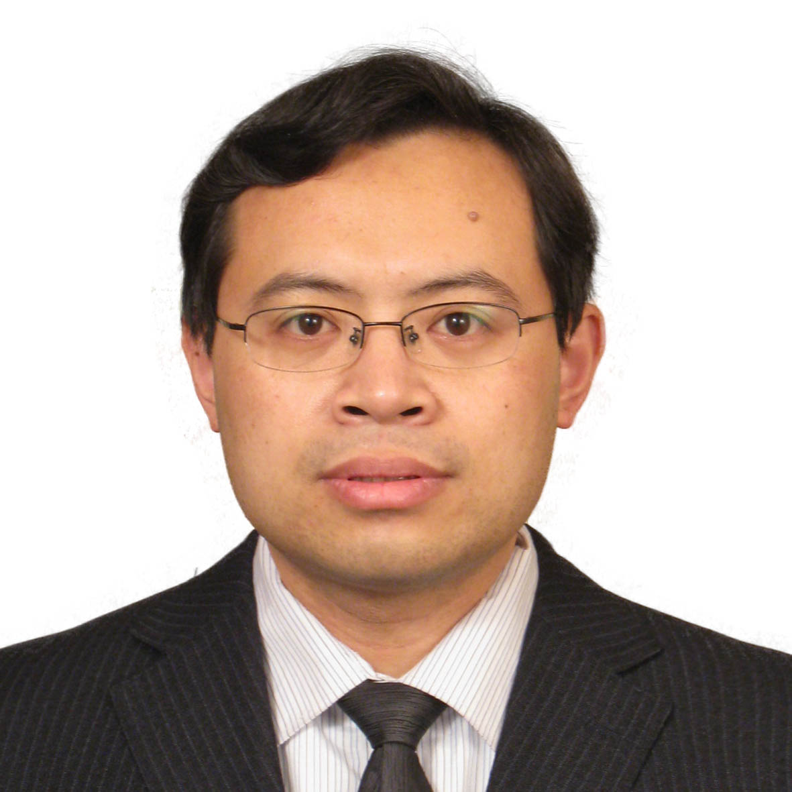
出生日期 | 1974年11月4日 | 民 族 | 汉
政治面貌 | 中共党员 | 学 历 | 博士研究生
技术职称 | 三级高级法官 | 行政职务
工作单位 | 最高人民法院知识产权审判庭
通讯地址 | 北京市东城区东交民巷27号
个人简历
朱理，男，山东胶州人。1993年-1997年在西南政法大学学习，获法学学士学位及三好学生、优秀毕业生称号；2000年-2006年在北京大学法学院学习，先后以三好学生、优秀毕业生的身份获得法学硕士和博士学位。2006-2007年担任北京化工大学文法学院讲师。2007年进入最高人民法院知识产权审判庭工作，先后担任法官助理（2007-2009）、助理审判员（2009-2015）、审判员（2015至今）。因工作成绩突出，先后两次破格晋升职级。2011年4月-2011年5 月担任美国佛罗里达大学法学院访问学者；2012年7月-2012年8 月担任美国华盛顿大学法学院访问学者；2016年7月至今担任美国乔治梅森大学全球竞争法研究中心杰出访问学者。2012年入选国家知识产权局专家库专家；2014年被遴选为第四批百千万人才工程知识产权百名高层次人才培养人选。
在最高人民法院工作期间，参与审理了各类知识产权民事和行政案件（特别是专利、不正当竞争和垄断案件）500余件。承办了多起具有影响力或者开创性的案件，包括奇虎360公司诉腾讯公司垄断纠纷案、西安秦邦公司诉无锡隆盛公司专利侵权案等，通过创造性适用法律，明确了相关法律问题的裁判规则和法律界限，受到业界高度评价，多件判决被国内外同行作为经典案例加以研究和评介。腾讯垄断案件判决书创造了最高人民法院民事判决书长度之最（近8万字），被业界誉为“中国互联网史上讲理最透彻的法律文件”，在国际上产生了深远影响。美国学界先后两次召开专题会议予以讨论，被认为是中国法院首次在国际互联网领域创设规则、引领规则的案件。承办的案件中有6件案件的裁判文书被最高人民法院《公报》全文刊登；1件案件入选中国法院十大创新性案件，1件入选中国法院十大案件，8件案件入选50件典型案件；1件案件被评为最高人民法院建院65年来的重大案件之一。
系最高人民法院多个知识产权司法解释的起草者、2008年以来几乎全部重要知识产权司法文件的执笔人以及院庭领导在全国知识产权审判工作会议上的讲话起草人，是最高人民法院知识产权司法政策体系形成的主要参与者和贡献者之一。

重要学术成果
（包括专著和论文，只列书名和篇名即可。论文仅限于发表在核心期刊或全国性重要报纸上的。请注明署名方式、发表或出版时间、刊物或出版社、字数。代表性著作和论文请注明中国知网统计的被引用数。）
【专著】
1.《著作权的边界》（独著），北京大学出版社2011年版,约30万字；（被引24次）
2.《知识产权基础理论与前沿问题》（合著，第三作者），法律出版社2004年版，个人撰写约6万字；（被引76次）
3.《知识产权的合理性、危机及其未来模式》（合著，第三作者），法律出版社2003年8月版，个人撰写约4万字；（被引77次）
4.《数据库的法律保护》（译著，独译），北京大学出版社2007年版（约35万字）；
【论文】
1.“滥用相对优势地位问题的法律规制：虚幻的敌人与真实的危险”，《电子知识产权》2016年第6期，独著，1.2万字；
2.“Legal Boundaries of Competition in the Area of Internet: Challenges and Judicial Responses”, in Competition Policy International, Volume 11 | Number 1 |Spring/Autumn 2015.（国际SCI期刊，独著，英文约7000字）
3.“台湾地区智慧财产法院诉讼制度：考察与借鉴”，《知识产权》2015年第10期，独著，1.6万字；
4.“我国知识产权法院诉讼制度革新：评价与展望”，《法律适用》2015年第10期，独著，1.2万字；
5．“专利文件修改基本问题研究：原理、标准与规则”，《中国专利与商标》2015年第2期，独著，2.0万字；
6.“专利民事侵权程序与行政无效程序二元分立体制的修正”，《知识产权》2014年第4期，独著，1.1万字；（被引11次）
7.“《关于审理因垄断行为引发的民事纠纷案件应用法律若干问题的规定》的理解与适用”，《人民司法》2012年第15期，独著，1.3万字；（被引14次）
8.“涉外知识产权民事关系的法律适用，《人民司法》2012年第9期，合著，第二作者，1.2万字；（被引8次）
9.“合理使用的法律属性——使用者的权利、著作权的限制还是其他”，《电子知识产权》2010年第3期，独著，1.3万字；（被引13次）
10.“建筑作品著作权的侵权判定”，《法律适用》2010年第7期，独著，1.1万字；（被引23次）
11.“反垄断民事诉讼基本问题探索”，人民法院报2009年第86期，转载于《人大报刊复印资料·诉讼法學》2009年第10期，合著，第二作者，8000字；
12.“临时复制是否属于著作权法意义上的复制——以国际公约为核心的规范分析”，《电子知识产权》2007年第1期，独著，1.0万字；（被引47次）
13．“财产权劳动学说与知识产权——劳动学说能够为知识产权提供正当性吗”，《科技与法律》2006年第6期，独著，1.1万字；（被引12次）
14. “后Trips时代版权限制与例外的国际标准”，《知识产权》2006年第1期，转载于《人大报刊复印资料·国际法学》2006年第9期，独著，1.2万字；（被引27次）
15. “劳动补偿冲动、权利类型化的限制与知识产权的边界”，《科技与法律》2005年第4期，独著，1.3万字；（被引14）
16.“附带使用——著作权合理使用的一种特殊形式”，《电子知识产权》2005年第4期，独著，1.0万字。（被引17次）
重要智库成果
（含智库成果获得领导批示、被有关部门使用采纳的情况。）

1．执笔《关于知识产权法院工作情况的报告》（2015年7月），提交最高人民法院党组、中央政法委及中央深改领导小组，得到王沪宁等有关中央领导批示和高度重视，要求研究落实下一步的工作建议。
2. 执笔《台湾智慧财产法院诉讼机制及其实践效果考察：经验、教训与启示》（台湾访问系列报告之二）（2015年4月），所提部分建议为我国有关知识产权法院在诉讼制度建设中采纳；
3.执笔《关于发挥知识产权审判职能作用促进社会主义文化大发展大繁荣的报告》（2011年4月），大部分内容为最高人民法院司法政策性文件《充分发挥知识产权审判职能作用推动社会主义文化大发展大繁荣及经济自主协调发展若干问题的意见》所采纳；
4. 参与研究并撰写国家专利局专利法第三次修改的研究课题《专利权的限制与例外》（2006年3月），部分建议被第三次专利法修改所采纳；

在法学教育方面的贡献
（如编写重点教材、主讲精品课程、在法学教育方面获得的重要荣誉表彰等。）

在法治宣传方面的贡献
（如担任法治宣讲活动主讲人、在媒体上发表法治宣传文章等。）
1. 自2008年年起，每年参与并筹划全国法院系统“世界知识产权日宣传周”活动，执笔撰写的《最高人民法院知识产权案件年度报告》获得业界广泛好评。
2. 以承办法官身份参与中国教育电视台《法治天下》关于 “3Q”大战垄断案件法治节目的录制，向公众宣讲反垄断法知识，该节目已经公开播出。
3. 应邀在日本、美国等国家参加全球知识产权律师联合会。法官论坛等，宣讲中国知识产权保护；
4. 应国家工商行政管理总局反不正当竞争和反垄断局邀请，担任该局主办的反垄断与反不正当竞争执法专家型人才培训讲师，宣讲反垄断法执法问题。。
5. 担任国际法官学院授课教师，为有关法官培训班宣讲专利法及竞争法司法热点、难点问题。
在法治实践方面的贡献
（如在实务部门挂职、参与重大案件论证、仲裁等。）
1．执笔起草了《最高人民法院关于当前经济形势下知识产权审判服务大局的意见》《最高人民法院关于充分发挥知识产权审判职能作用推动社会主义文化大发展大繁荣和促进经济自主协调发展若干问题的意见》等重要司法政策性文件，协助最高人民法院院、庭领导提出并建成了较为系统的知识产权司法政策体系，对于统一知识产权司法裁判方法和标准发挥了重要作用。
2. 执笔起草了知识产权法院案件管辖、反垄断民事诉讼等重要司法解释，明确了裁判标准或者填补了法律空白。
3. 承办多起重大案件，创立的裁判规则为司法实践所遵循。例如，“墨盒”行政案首次阐明了专利申请文件修改超范围的判断标准；株式会社岛野案率先明确了使用环境特征的解释；“逻辑编程开关案”第一次明确了技术性设计特征的判断标准和作用等；晨光笔案首次明确了反法上装潢的种类及其保护条件以及权利重叠问题的处理。起草的6件裁判文书被《最高人民法院公报》全文刊登。
获得奖项和表彰
（请注明获得时间及等级）
1. 荣立个人二等功（2014年）、三等功各一次（2012年）（均为最高人民法院授予）；
2. 2009年至2013年连续五年获最高人民法院嘉奖；
3. 2012年被评为最高人民法院优秀共产党员；
4. 2013年被中央国家机关工委遴选为最高人民法院践行核心价值理念典型人物；
5. 2012年入选国家知识产权局专家库专家（国家知识产权局认定）；
6. 2014年被遴选为第四批百千万人才工程知识产权百名高层次人才培养人选（国家知识产权局认定）；
7. 2013年获最高人民法院优秀裁判文书二等奖；
8. 2014年获第三次全国法院优秀知识产权裁判文书二等奖（最高人民法院颁发）。

学术职务及其他重要社会兼职

1. 中国知识产权研究会理事；中国审判理论研究会知识产权审判理论专业委员会理事；中国行为法学会理事；
2. 北京理工大学法学院客座教授、兼职研究生导师；北京大学国际知识产权研究中心研究员、北京大学法学院竞争法中心兼职研究生导师；
3. 国家知识产权局专家库专家；

